Системно-деятельностный подход в обучении
как условие перехода на ФГОСы
(из опыта работы)
В концепции математического образовании говорится, что математика занимает особое место в науке, культуре и общественной жизни, являясь одной из важнейших составляющих мирового научно-технического прогресса. Изучение математики играет системообразующую роль в образовании, развивая познавательные способности человека, в том числе к логическому мышлению, влияя на преподавание других дисциплин. Качественное математическое образование необходимо каждому для его успешной жизни в современном обществе.
Наряду с этим в концепции математического образования называются проблемы, которые мешают качественному обучению математике:
- Проблемы мотивационного характера.
- Проблемы содержательного характера.
- Кадровые проблемы.
Низкая учебная мотивация школьников связана с общественной недооценкой значимости математического образования, перегруженностью образовательных программ общего образования, с отсутствием учебных программ, отвечающих потребностям обучающихся и действительному уровню их подготовки. На мой взгляд – это действительно так. Большой объем программного материала не позволяет на уроках вести диалог с каждым учащимся, проводить подробную оценку, самооценку, рефлексию. Так же недостаточно времени на уроках отводится решению практических задач, арифметических задач. Все это приводит к несоответствию заданий промежуточной и государственной итоговой аттестации фактическому уровню подготовки значительной части обучающихся.
Задачами развития математического образования в Российской Федерации являются: модернизация содержания учебных программ математического образования на всех уровнях (с обеспечением их преемственности), обеспечение отсутствия пробелов в базовых знаниях для каждого обучающегося, формирование у участников образовательных отношений установки «нет неспособных к математике детей».
В настоящее время сообщество учителей переходит на ФГОС, которые предполагают развитие у учащихся универсальных учебных действий.
В основе Стандарта лежит системно-деятельностный подход, который обеспечивает:
- формирование готовности к саморазвитию и непрерывному образованию;
- проектирование и конструирование социальной среды развития обучающихся в системе образования;
- активную учебно-познавательную деятельность обучающихся;
- построение образовательного процесса с учётом индивидуальных возрастных, психологических и физиологических особенностей обучающихся.
Формирование универсальных учебных действий в первую очередь происходит на уроках через системы задач, дифференцированные самостоятельные работы, дифференцированные домашние работы, индивидуальные задания, написание и защиту проектов.

Во внеурочной деятельности такая работа продолжается через привлечение детей в участие в школьных олимпиадах, дистанционных олимпиадах, конкурсах и проектах. Большое внимание во внеурочной деятельности заслуживают занятия по выбору: факультативы, спецкурсы, элективные курсы, где учащиеся могут углубленно изучать отдельные разделы математики.

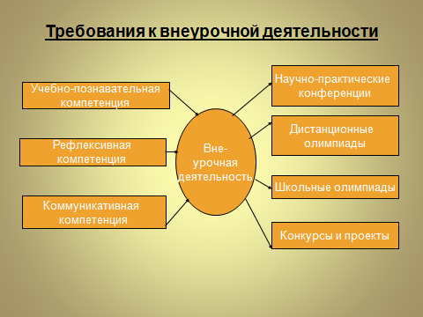

В настоящее время я апробирую программу факультативного курса для учащихся 10-х и 11-х классов по теме «Решение уравнений и неравенств». Это сквозная программа, рассчитанная на 136 часов: 68 часов в 10 классе и 68 в 11 классе. Программа предназначена для учащихся образовательных школ и имеет цель по обобщению и систематизации тем уравнений и неравенств, начиная с линейных уравнений и заканчивая тригонометрическими. Считаю интересным и полезным рассмотрение вопроса о возобновлении в школе работы математических кружков. Такая форма работы развивает у учащихся интерес к математике и повышает мотивацию обучения.
Эффективность усвоения учебной информации на уроках показана в следующей пирамиде познания по Дж. Мартину
Эффективность усвоения учебной информации на уроках показана в следующей пирамиде познания по Дж. Мартину
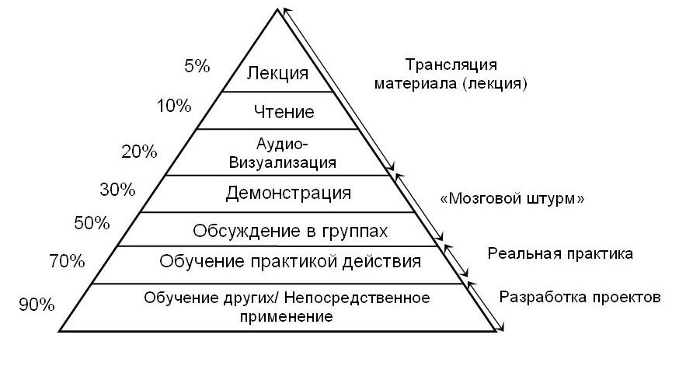
Из данной информации следует, что объяснительно-иллюстративный метод обучения должен уйти на последний план, а обучение должно проходить через активные формы: работу в парах, группах, индивидуально, используя ИКТ. Кстати отслеживание показывает, что мои ученики больше любят работать в парах и малых группах.
Отношение своих учеников к предмету математика я выявила через анкетирование, в котором приняли участие 67 учащиеся 6-х и 30 учащихся 11-х классов.
Для анкетирования были предложены следующие вопросы:
- Знать математику – это престижно? ( да, нет, почему?)
- Знания предмета тебе пригодятся? (если да, то где?)
- Уроки проходят в непринужденной спокойной обстановке (да, нет, иногда, чаще всего)
- Обычно я получаю удовольствие от работы на уроке (да, нет, чаще всего, не всегда)
- Изучение предмета дается с трудом (да, нет)
- Учитель задает большие домашние задания (да, нет, иногда)
- С каждым учеником учитель поступает справедливо (да, нет, не всегда, чаще всего).
90% учащихся высказали положительное мнение, что математику изучать обязательно надо, она пригодится в дальнейшей учебе, в обычной житейской жизни. 15% учащихся испытывают затруднение в изучении математики, в том числе такие учащиеся есть на параллели 11-х классов у которых в настоящее время возник вопрос: «Как сдать ЕГЭ?» Мое предложение: на третью ступень обучения должны приходить выпускники девятых классов, имеющий достаточный базовый уровень знаний за основную школу, а не те, кто кое-как сдали ГИА. Об этом говорится и в концепции математического образования.
На основе опыта работы я выработала рекомендации для учителя:
- Помогайте ученикам овладеть наиболее продуктивными методами учебно-познавательной деятельности, учите их учиться.
- Чаще используйте вопросы Как? и Зачем?
- Помните, что знает не тот, кто пересказывает, а тот, кто использует на практике.
- Приучайте учеников думать и действовать самостоятельно.
- Используйте схемы, планы, чтобы обеспечить усвоение системы знаний.
- Учите так, чтобы ученик понимал, что знание является для него жизненной необходимостью и средством собственного развития.
- Главное – не предмет, которому Вы учите, а личность, которую Вы формируете. Не предмет формирует личность, а учитель своей деятельностью, связанной с изучением предмета.

Лазовик Т.Н. учитель математики МБОУ г. Иркутска СОШ № 12

